检 测 报 告

试验名称：减震系统耐久

主检： |  | 日期： | 2022年11月19日
审核： | 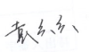 | 日期： | 2022年11月19日
批准： |    | 日期： | 2022年11月19日

北京光华荣昌汽车部件有限公司实验室

声 明

- 报告无实验室“检测专用章”无效。
- 报告无主检、审核、批准人签字无效。
- 报告涂改无效。
⑷ 复制报告未重新加盖“检测专用章”无效。
⑸ 对检测报告若有异议，请收到报告后15个工作日内通知实验室。
⑹ 送样检测仅对样品负责。
⑺ 电子版报告无安全密码无效

试验单位：北京光华荣昌汽车部件有限公司实验室
地 址：北京市昌平区流村镇工业园区
电 话： (010) 60793358-5711 邮 编：102200
样品名称 | 驾驶员座椅总成 | 车 型 | J6P
样品件号 | 6800010-H32-C00 | 样品数量 | 1件
委托单位 | 座椅开发部 | 生产单位 | /
送 样 者 | 胡天赐  电话：15614020911 | 送样日期 | 2024年7月10日
试验地点 | 北京光华荣昌汽车部件有限公司实验室 | 试验日期 | 2024年7月22日
试验项目 | 减震系统耐久
试验标准 | 详见编号GR20240520SQS073申请单
试验状态 | PV
试验结论 | 对2024年7月10日座椅开发部送检的 J6P驾驶员座椅总成按照编号GR20240520SQS073申请单进行减震系统耐久检测，经检测不符合标准要求。
备 注 | /

一、试验条件
试验时间： | 2024年7月22日—2024年7月29日
试验地点： | 北京光华荣昌汽车部件有限公司实验室
试验人员： | 李亚平
环境温/湿度： | 温度：27.9℃；湿度：78.7%
二、试验仪器设备
序号 | 设备名称 | 设备编号 | 规格型号 | 厂家 | 精度 | 有效期
1 | 减震器耐久试验台 | Q-056 | TPJ-20A | 济南新东岳试验仪器有限公司 | 0.1N | /
三、试验方法及评价标准
1、试验方法
底座升降调至中间位置；负载90Kg；气压0.7MPa，频率2.0Hz。
2、评价标准
正常工作压力下减振系统400万次耐久，功能正常,机构无严重损坏，气囊和空气调节阀无泄露。
四、标准偏离
1、标准偏离
无
五、试验结果
1、试验结果
样品名称 | 样件编号 | 功能是否正常 | 机构有无严重损坏 | 气囊和空气调节阀有无泄露 | 备注
驾驶员座椅总成 | 073-006-202405 | 否 | 有 | 无 | 333360次时绞架滚轮轴下固定点断裂

六、试验照片
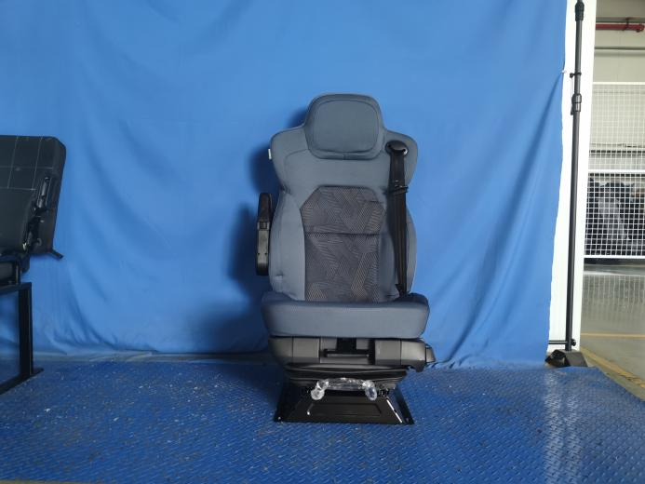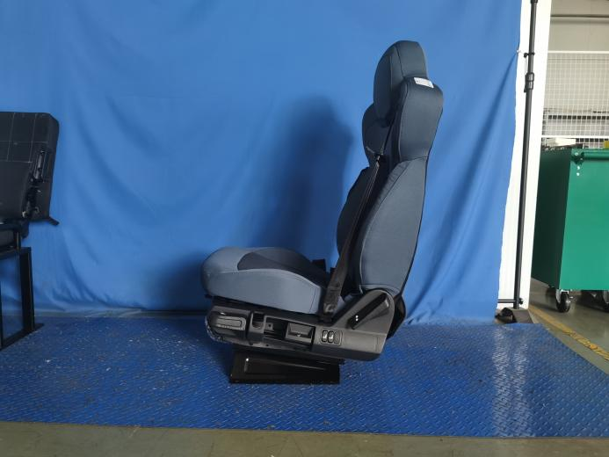
试验前
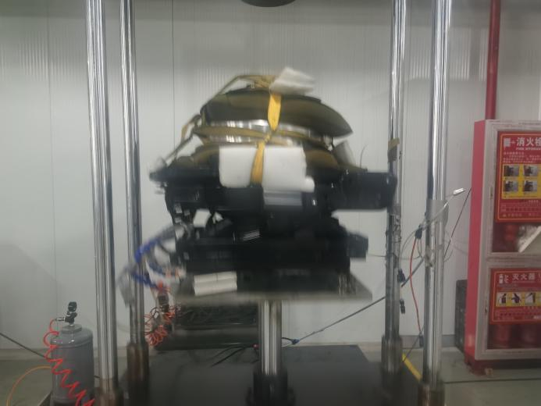
试验中
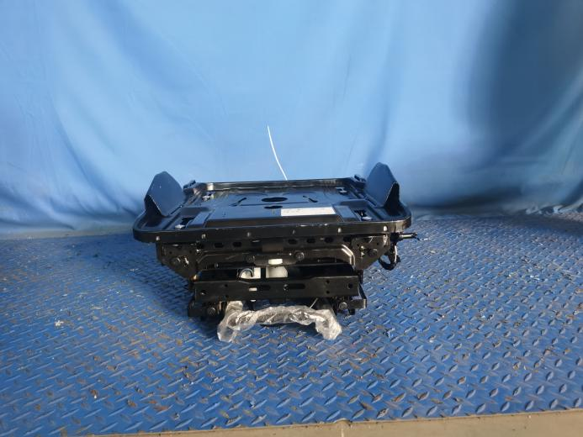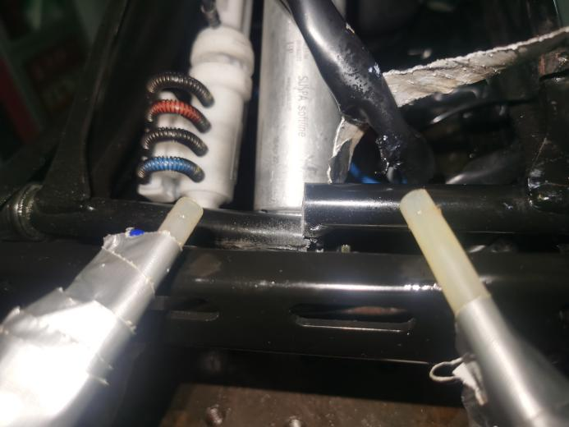
试验后
**报告结束**

